|  |  |
| --- | --- |
| *Ngày 09 tháng 11 năm 2024* | *Họ và tên giáo viên:* NGUYỄN THỊ LUẬN  *Tổ chuyên môn:* GDTC – TIN – LỊCH SỬ & ĐỊA LÍ |

**CHỦ ĐỀ: DÂN CƯ, XÃ HỘI CHÂU Á**

Môn học: Lịch sử & Địa lí ; lớp: 7A4

Thời gian thực hiện: (1 tiết) (tiết 38)

**I. Mục tiêu**

**1. Về kiến thức:**

– Biết cách sưu tầm tư liệu và trình bày về một trong các nền kinh tế lớn và nền kinh tế mới nổi của châu Á (ví dụ: Trung Quốc, Nhật Bản,Hàn Quốc, Singapore).

**2. Về năng lực:**

**- Năng lực chung:**

+ Tự chủ và tự học: Tự học và hoàn thiện các nhiệm vụ thông qua phiếu học tập.

+ Giao tiếp và hợp tác: Sử dụng ngôn ngữ, kết hợp với các công cụ học tập để trình bày thông tin, thảo luận nhóm.

+ Giải quyết vấn đề sáng tạo.

**- Năng lực Địa lí**

+ Năng lực sưu tầm tư liệu và trình bày về một trong các nền kinh tế lớn và nền kinh tế mới nổi của châu Á (ví dụ: Trung Quốc, Nhật Bản,Hàn Quốc, Singapore).

**3. Về phẩm chất:**

- Chăm chỉ: Có ý thức đánh giá điểm mạnh, điểm yếu của bản thân, thuận lợi, khó khăn trong học tập để xây dựng kế hoạch học tập. Có ý chí vượt qua khó khăn để đạt kết quả tốt trong học tập.

- Nhân ái: Tôn trọng ý kiến của người khác, có ý thức học hỏi lẫn nhau.

- Trách nhiệm: Có trách nhiệm trong việc thực hiện nhiệm vụ học tập (cá nhân/nhóm).

- Yêu thiên nhiên; có ý thức bảo vệ tự nhiên (bảo vệ rừng, đa dạng sinh học; sử dụng hợp lí, khai thác đi đôi phục hồi tài nguyên thiên nhiên; phòng tránh thiên tai và ứng phó biến đổi khí hậu).

**II. Thiết bị dạy học và học liệu:**Bản đồ các nước châu Á

**III. Tiến trình dạy học**

**1. Hoạt động 1: Xác định vấn đề** *[5p] Slide 1,2*

**a) Mục tiêu:**Tạo sự tò mò, ham học hỏi và lòng khao khát muốn tìm hiểu những điều ở hoạt động hình thành kiến thức mới của bài học; tạo không khí hứng khởi để HS bắt đầu một tiết học mới. Từ đó, giáo viên dẫn vào bài mới.

**b) Nội dung:** - Đưa học sinh vào tình huống có vấn đề để các em tìm ra câu trả lời, sau đó giáo viên kết nối vào bài học.

**c) Sản phẩm:** - Câu trả lời cá nhân của học sinh.

**d) Tổ chức thực hiện**

|  |  |
| --- | --- |
| **Bước 1: Chuyển giao nhiệm vụ**  Giao nhiệm vụ: Trò chơi **Ai là nhà thông thái?**  - Hoạt động **cá nhân**.  - Có **5** câu hỏi, GV lần lượt đọc 5 câu hỏi.  - HS lắng nghe **ghi đáp án** của mình vào giấy note  - Sau khi hết 5 câu hỏi thì HS đối chiếu kết quả chấm chéo. |  |

**Bước 2: Thực hiện nhiệm vụ**

- HS nghiên cứu trả lời câu hỏi

**Bước 3: Báo cáo, thảo luận**

- Các học sinh khác có ý kiến nhận xét, bổ sung.

**Bước 4: Kết luận, nhận định**

*Châu Á là nơi có con người cư tru từ rất sớm, cũng là nơi có nhũng nền văn minh cổ đại phát triển rực rỡ trong lịch sử. Với quá trình phát triển lầu đời, dân cư, xã hội châu Á ngày nay có những đặc điểm như thế nào?*

**2. Hoạt động 2: Hình thành kiến thức mới** *[35P]*

**NỘI DUNG 3: CÁC NỀN KINH TẾ LỚN VÀ KINH TẾ MỚI NỔI CỦA CHÂU Á.**

1. **Mục tiêu:**

-Biết cách sưu tầm tư liệu và trình bày về một trong các nền kinh tế lớn và nến kinh tế mới nổi của châu Á: Trung Quốc, Nhật Bản, Hàn Quốc, Xin-ga-po.

**b) Nội dung:**

- Lựa chọn nội dung tìm hiểu: Sưu tầm tư liệu, viết một báo cáo ngắn về một trong các nền kinh tế lớn và nền kinh tế mới nổi của châu Á.

+ Trung Quốc.

+ Nhật Bản.

+ Hàn Quốc.

+ Xin-ga-po.

- Sưu tầm thông tin, dữ liệu về nội dung đã lựa chọn: Có thể tìm kiếm thông tin từ các nguồn sau:

+ Mạng internet.

+ Sách, báo.

- Chọn lọc, xử lí thông tin.

+ Chọn lọc tư liệu từ các nguỗn đã tìm.

+ Xử lí số liệu, tư liệu, hình ảnh.

+ Sắp xếp các thông tin, số liệu,... theo đề cương của báo cáo.

- Viết báo cáo.

+ Mở bài: Giới thiệu khái quát về nền kinh tế đã lựa chọn.

+ Nội dung chính: Trình bày các thông tin, số liệu, biểu đồ, hình ảnh sưu tầm được về một trong các nến kinh tế lớn và nến kinh tế mới nổi: Quá trình phát triển. Hiện trạng nền kinh tế (tổng GDP, GDP/người, giá trị xuất khẩu,...). Nguyên nhân.

+ Kết luận: Nhận xét tổng quan, bài học kinh nghiệm trong phát triển kinh tế,...

- Trình bày báo cáo.

**c) Sản phẩm:**

**GỢI Ý BÁO CÁO CHO HỌC SINH**

**1. Trung Quốc**

-Trung Quốc không chỉ là nền kinh tế lớn nhất châu Á mà còn là nền kinh tế lớn nhất thế giới.

- Trước đây, kinh tế Trung Quốc dưới chế độ phong kiến chưa thực sự phát triển. Bắt đầu thế kỉ XXI, Trung Quốc vươn lên với tốc độ phát triển chóng mặt và trở thành cường quốc kinh tế của thế giới.

 -Năm 2018, Trung Quốc đạt GDP hơn 90.000 tỷ NDT (13.605 tỷ USD) xếp thứ hai thế giới (sau Hoa Kỳ).

 -Nguyên nhân: nguồn nhân lực dồi dào, thị trường rộng lớn nhất thế giới, quá trình công nghiệp hoá diễn ra rất nhanh dưới chính sách tối ưu hoá sản xuất và đầu tư,….

**2. Nhật Bản**

- Nhật Bản là một trong các quốc gia hàng đầu thế giới về kinh tế, tài chính.

- GDP đạt 4975,42 tỉ USD (2020), chiếm 4,4% trong tổng GDP thế giới

- GDP/người đạt 39,5 nghìn USD/người.

-Kinh tế Nhật Bản cũng là nền kinh tế đầu tiên và duy nhất ở châu Á góp mặt trong G7.

**d) Tổ chức thực hiện:**

**Bước 1: Chuyển giao nhiệm vụ**

**Hoạt động 3.1: Chuẩn bị**

GV giao nhiệm vụ cho HS chuẩn bị ở nhà, từ buổi học trước.

-GV chia lớp thành nhiều nhóm. Mỗi nhóm bốc thăm một nền kinh tế để chuẩn bị nội dung báo cáo. Có thể gợi ý cho HS một số chủ đề để HS tìm hiểu:

*+ Đặc điểm phát triển của nền kinh tế Trung Quốc.*

*+ Nhân tố tạo nên sự phát triển của nền kinh tế Nhật Bản.*

*+ Trình bày vế một ngành kinh tế nổi bật ở Hàn Quốc.*

*+ Dặc điểm nền kinh tế Xin ga-po.*

*+ Bài học kinh nghiệm phát triển kinh íế Việt Nam từ cac nước Hàn Quốc, Xin ga-po, Trung Quốc, Nhật Bản.*

*- GV giới thiệu cho HS một số địa chỉ để sưu tầm, khai khác thông tin: các trang web chính thống, uy tín như worldbank.org (Ngần hàng Thế giới), un.org (Liên hợp quốc), fao.org (Tổ chức Lương thực và Nông nghiệp Liên hợp quốc), gso.gov.vn (Tổng cục Thống kê), mofa.gov.vn (Bộ Ngoại giao Việt Nam),...*

-GV hướng dẫn HS cách khai thác, chọn lọc và xử li thông tin.

**Hoạt động 3.2: Viết báo cáo và trình bày báo cáo**

*-GV hướng dẫn HS thực hiện theo các bước đã nêu ở mục b.*

**Bước 2: Thực hiện nhiệm vụ**

- HS trao đổi và trả lời câu hỏi

**Bước 3: Báo cáo, thảo luận**

- HS trình bày trước lớp theo các nội dung đã chuẩn bị trước theo nhóm.

- GV hướng dẫn HS trao đổi, thảo luận sau từng bài báo cáo được trình bày. Sau khi các HS trao đổi và trả lời, GV chuẩn hoá và chốt lại các kiến ihức chính để HS hiểu rõ bài.

- Ngoài ra, GV có thể bổ sung thêm một số thông tin, hình ảnh, video minh hoạ (nếu có) về các nến kinh tế đang tìm hiểu.

Là một bài thực hành với nội dung khá mở, GV có thổ thiết kế bài học thực hành cho phù hợp với thực tế lớp học. Việc chuẩn bị trước ớ nhà là rất cần thiết và quan trọng, tuy nhiên cũng cần linh động để phù hợp với đối tượng HS. GV cần chủ động khi xây dựng kế hoạch dạy học.

**Bước 4: Kết luận, nhận định**

- Giáo viên quan sát, nhận xét đánh giá quá trình thực hiện của học sinh về thái độ, tinh thần học tập, khả năng giao tiếp, trình bày và đánh giá kết quả cuối cùng của học sinh.

**3. Hoạt động 3: Luyện tập** *[3p] slide 22-31*

**a) Mục tiêu:** Củng cố kiến thức về đặc điểm dân cư, xã hội châu Á

**b) Nội dung:**

**-** Học sinh dưới sự hướng dẫn của giáo viên sẽ trả lời câu hỏi theo yêu cầu của giáo viên.

- Dựa vào kiến thức đã học để kể tên các mặt hàng xuất khẩu, nhập khẩu của Việt Nam với một số quốc gia Đông Á?

**c) Sản phẩm:** Câu trả lời của học sinh

**d) Tổ chức thực hiện:**

**Bước 1: Chuyển giao nhiệm vụ**

**Vượt chướng ngại vật**

* Chia lớp thành 6 đội
* Vượt qua các chặng thử thách.
* Đội đạt điểm cao nhất sẽ chiến thắng

**Chặng 1. Thử tài tính toán**

Cho bảng số liệu

DÂN SỐ VÀ TỈ LỆ DÂN SỐ SO VỚI THẾ GIỚI CỦA CÁC CHÂU LỤC NĂM 2020

|  |  |  |
| --- | --- | --- |
| **Châu lục** | **Dân số (triệu người)** | **Tỉ lệ (%)** |
| Châu Á | 4 641,1 |  |
| Châu Âu | 747,6 |  |
| Châu Phi | 1340,6 |  |
| Châu Mỹ | 1 040 |  |
| Châu Đại Dương | 25,5 |  |
| Thế giới | 7 794,8 | 100,0 |

* Tính tỉ lệ dân số thế giới của các châu lục năm 2020.
* Cách tính điểm: 10đ/1 ý đúng.

**Chặng 2. Vòng quay may mắn**

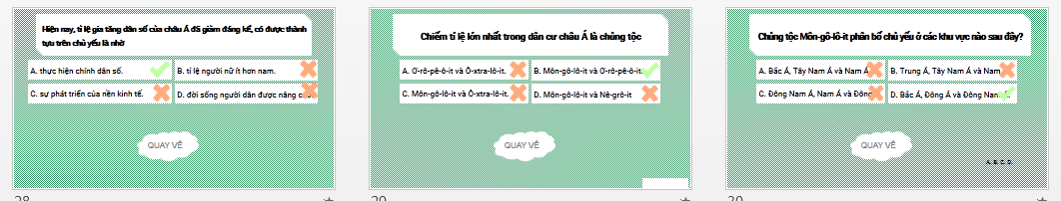

**Chặng 3. Truy tìm từ khóa**

**Hãy sử dụng các từ khóa sau để hoàn thành đoạn thông tin dưới đây:**

|  |  |  |  |  |  |
| --- | --- | --- | --- | --- | --- |
| **Phật giáo** | **thế kỉ VII** | **Pa-le-xtin** | **Ấn Độ giáo** | **Thế kỉ VI** | **Ki-tô giáo** |

Châu Á là nơi ra đời của bốn tôn giáo lớn trên thế giới. (1)……………………….. ra đời vào khoảng hơn 1000 năm trước Công Nguyên và (2)………………… ra đời vào (3) …………… trước Công nguyên tại Ấn Độ. (4) ……………………được hình thành từ đầu Công Nguyên tại (5)……………….... Hồi giáo ra đời vào (6)……………… tại A-rập Xê-út.

**Chặng 4. Tôi là chuyên gia**

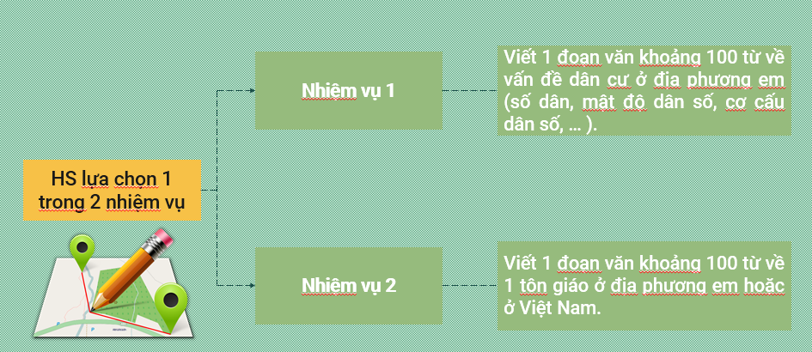

**Bước 2: Thực hiện nhiệm vụ** Học sinh thảo luận tìm câu trả lời

**Bước 3: Báo cáo, thảo luận**

Học sinh báo cáo kết quả

HS khác bổ sung, nhận xét

**Bước 4: Kết luận, nhận định:** GV nhận xét, đánh giá và chuẩn kiến thức.

**4. Hoạt động 4: Vận dụng** *[2p] slide 45*

**a) Mục tiêu:** Nhằm giúp HS vận dụng kiến thức mới đã lĩnh hội để giải quyết những vấn đề mới trong học tập, cuộc sống.

**b) Nội dung:**

- Chuẩn bị bào hùng biện ngắn về cuộc chiến tranh tôn giáo ảnh hưởng đến thế giới và châu Á như thế nào?

- Mỗi nhóm chuẩn bị một bài giới thiệu về một địa danh du lịch tự nhiên ở các khu vực châu Á.

**c) Sản phẩm:**

- Bài hùng biện của học sinh

**d) Tổ chức thực hiện:**

**Bước 1: Chuyển giao nhiệm vụ**

|  |  |
| --- | --- |
| **HS lựa chọn 1 trong 3 nhiệm vụ:**    **Bước 2: Thực hiện nhiệm vụ :**HS thực hiện nhiệm vụ ở nhà thông qua sự định hướng và giúp đỡ của GV **Bước 3: Báo cáo thảo luận:**GV hướng dẫn các em cách nộp sản phẩm cho GV sau khi hoàn thành.  **Bước 4: Kết luận, nhận định** GV đánh giá việc thực hiện nhiệm vụ ở nhà của học sinh |  |